Wpływ epidemii COVID-19 na wybrane elementy rynku pracy w Polsce w trzecim kwartale 2020 roku

**W marcu 2020 r. ogłoszono w Polsce stan zagrożenia epidemicznego, a następnie stan epidemii w związku   
z rozprzestrzenianiem się choroby zakaźnej wywołanej wirusem SARS-CoV-2, zwanej COVID-19. W nawiązaniu do oceny stanu sytuacji epidemicznej wprowadzano rozwiązania zapobiegające i przeciwdziałające rozprzestrzenianiu się wspomnianego wirusa i zwalczające wywołaną nim chorobę. Działania te odnosiły się także do rynku pracy. Wśród nich było m.in. umożliwienie wykonywania pracy poza miejscem jej stałego wykonywania, czyli pracy zdalnej. Zaprezentowane w niniejszym opracowaniu dane zostały pozyskane podczas badania „Popyt na pracę"[1].**

5,8%

udział osób, które 30 września 2020 r. pracowały zdalnie   
w związku z sytuacją epidemiczną w ogólnej liczbie pracujących

Badanie popytu na pracę realizowane jest metodą reprezentacyjną z częstotliwością kwartalną. Obejmuje ono podmioty gospodarki narodowej i ich jednostki lokalne zatrudniające przynajmniej 1 osobę, zgodnie z zakresem podmiotowym badania. W końcu III kwartału   
2020 r. liczba pracujących była o 3,5% wyższa niż w końcu II kwartału 2020 r. Jest to sytuacja odmienna niż obserwowana w drugiej dekadzie XXI w. Do 2019 r. zasadniczo w trzecich kwartałach liczba pracujących była nieco niższa niż w drugich kwartałach. Największy ubytek pracujących pomiędzy analizowanymi kwartałami miał miejsce w 2012 r. (spadek o 2,0%). Wzrost pracujących w III kwartale względem II kwartału obserwowano jedynie w 2014 r. (o 0,7%).

**Wykres 1. Pracujący**

Stan w ostatnim dniu kwartału

Zlikwidowane miejsca pracy

W III kwartale 2020 r. zlikwidowano 62,4, tys. miejsc pracy. Było to ponad 33% mniej niż   
w II kwartale 2020 r. Należy jednak zauważyć, że skala likwidacji związana z rozprzestrzenianiem się COVID-19 odnosiła się do ok. ¼ zlikwidowanych miejsc pracy. Likwidacja miejsc pracy miała miejsce we wszystkich klasach wielkości jednostek. Mniejszy niż średnio w Polsce udział miejsc pracy zlikwidowanych w związku z sytuacją epidemiczną był w jednostkach,   
w których pracowało od 10 do 49 osób. W pozostałych klasach wielkości jednostek udział ten był nieco wyższy niż średnio w Polsce

Spośród wszystkich zlikwidowanych miejsc pracy   
w III kwartale 2020 r. 26,1% zlikwidowano w związku z sytuacją epidemiczną

**Wykres 2. Zlikwidowane miejsca pracy w Polsce w III kwartale 2020 r.**

Likwidacja miejsc pracy w związku z rozprzestrzenianiem się COVID-19 miała miejsce głównie w sektorze prywatnym.

Biorąc pod uwagę rodzaj działalności według Polskiej Klasyfikacji Działalności (PKD) można stwierdzić, że miejsca pracy zlikwidowane z powodu sytuacji epidemicznej były silnie skorelowane z miejscami pracy zlikwidowanymi w ogóle. Na przykład miejsca pracy zlikwidowane w sekcji przetwórstwo przemysłowe stanowiły ok. 22% miejsc pracy zlikwidowanych w całej gospodarce, natomiast miejsca pracy zlikwidowane w tej sekcji w związku z sytuacją epidemiczną ok. 33% ogółu miejsc pracy zlikwidowanych z tego powodu. Większa różnica między udziałem miejsc pracy zlikwidowanych w związku z sytuacją epidemiczną a udziałem miejsc pracy zlikwidowanych ogółem była w przypadku sekcji działalność związana z zakwaterowaniem i usługami gastronomicznymi. W tej sekcji udział miejsc pracy zlikwidowanych   
w związku z sytuacją epidemiczną był blisko 4-krotnie większy niż udział miejsc pracy zlikwidowanych ogółem.

Praca zdalna w okresie zagrożenia epidemicznego

Zaistniała w marcu 2020 r. sytuacja epidemiczna wpłynęła na ograniczenie działalności podmiotów gospodarki narodowej w dotychczasowej postaci. Przejawiało się to z jednej strony likwidacją miejsc pracy, a z drugiej ‑ otwarciem się pracodawców na formy zatrudnienia pozwalające na zachowanie dystansu społecznego. Jedną z takich form jest praca zdalna.

W końcu września 2020 r. udział osób, które pracowały zdalnie w związku z sytuacją epidemiczną w ogólnej liczbie pracujących objętych badaniem „Popyt na pracę” wyniósł 5,8%   
i było to o 4,4 p. proc. mniej niż w końcu czerwca 2020 r. W III kwartale skala wykorzystania pracy zdalnej w sektorze prywatnym była większa niż w sektorze publicznym.

**Wykres 3. Udział pracujących, którzy w związku z sytuacją epidemiczną pracowali zdalnie   
według sektorów własności na koniec III kwartału 2020 r.**

W skali całej gospodarki wykorzystanie pracy zdalnej w celu ograniczenia zagrożenia epidemicznego pozostało największe w jednostkach zatrudniających powyżej 49 osób. Udział pracujących zdalnie w jednostkach tej wielkości wyniósł 7,6%, ale było to o ok. 4 p. proc. mniej niż w II kwartale 2020 r. W jednostkach zatrudniających mniej niż 50 osób pracę zdalnie świadczyło średnio nieco ponad 3% pracujących.

**Wykres 4. Struktura pracujących według wielkości jednostek na koniec III kwartału 2020 r.**

Praca zdalna spowodowana sytuacją epidemiczną była wdrożona przez pracodawców w poszczególnych regionach w różnej skali.

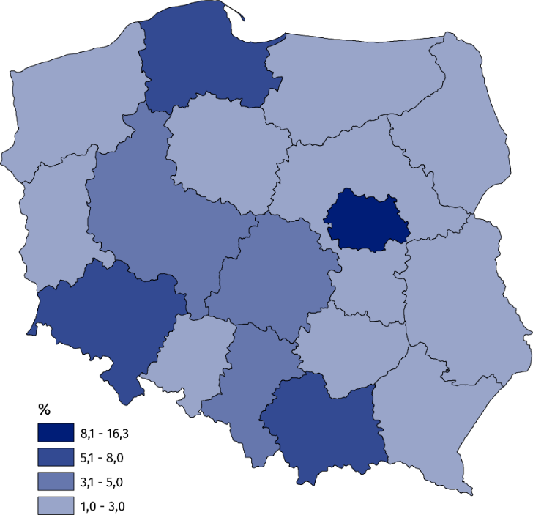**Mapa 1. Udział pracujących, którzy w związku z sytuacją epidemiczną pracowali zdalnie   
według regionów (NUTS 2016) na koniec III kwartału 2020 r.**

W stopniu znacząco wyższym niż średnio w Polsce przejście na pracę zdalną miało miejsce   
w regionie warszawskim stołecznym. Co 6 pracujący wykonywał tam pracę zdalnie w następstwie zaistniałej sytuacji epidemicznej. Wśród pozostałych regionów zastosowanie omawianej formy pracy w realiach zagrożenia epidemicznego w najmniejszym stopniu miało miejsce w regionach: podlaskim, świętokrzyskim i warmińsko-mazurskim, gdzie pracę zdalną z powodu zagrożenia COVID-19 wykonywał tylko ok. 1% pracujących.

Praca zdalna w III kwartale br. była zróżnicowana według rodzaju działalności, na przykład   
w sekcji PKD obejmującej przetwórstwo przemysłowe praca zdalna była wykonywana przez 2,2% pracujących. W usługach skala zjawiska była ponad 4-krotnie większa, przy czym wykorzystanie omawianej formy pracy było warunkowane specyfiką usług. W sekcji informacja   
i komunikacja tą formą pracy z powodu pojawienia się choroby zakaźnej wywołanej wirusem SARS-CoV-2 zostało objętych około 50% pracujących. Blisko co 10 pracujący w sekcji wytwarzanie i zaopatrywanie w energię elektryczną, gaz, parę wodną i gorącą wodę pracował zdalnie. Tę formę pracy w znaczącym stopniu stosowano także w sekcjach działalność finansowa   
i ubezpieczeniowa oraz działalność profesjonalna, naukowa i techniczna – zdalnie pracę wykonywał co 4 pracujący w tych sekcjach. W pozostałych sekcjach przejście na pracę zdalną dotyczyło mniej niż 8% pracujących.

**Wykres 5. Udział pracujących, którzy w związku z sytuacją epidemiczną pracowali zdalnie   
w wybranych sekcjach PKD na koniec III kwartału 2020 r.**

∆

∆

∆

∆

∆

Pracujący, którzy w związku z sytuacją epidemiczną korzystali z wynagrodzenia za czas choroby lub zasiłku chorobowego z powodu objęcia kwarantanną lub izolacją

W III kwartale 2020 r. w celu ograniczenia rozprzestrzeniania się choroby zakaźnej kontynuowano formy czasowego odosobnienia ze względu na podejrzenie zakażenia między innymi   
w postaci kwarantanny oraz izolacji. Pracujący, którzy według stanu na 30 września 2020 r.   
korzystali z wynagrodzenia za czas choroby lub zasiłku chorobowego z powodu objęcia kwarantanną lub izolacją stanowili 0,5% ogółu pracujących. Takie przypadki odnotowano w podobnej skali zarówno w sektorze publicznym, jak i prywatnym.

0,5% pracujących skorzystało   
z wynagrodzenia za czas   
choroby lub zasiłku chorobowego z powodu objęcia kwarantanną lub izolacją według stanu na 30 września 2020 r.

**Wykres. 6. Udział** **pracujących, którzy korzystali z wynagrodzenia za czas choroby lub zasiłku   
chorobowego z powodu objęcia kwarantanną lub izolacją według wielkości   
jednostek na koniec III kwartału 2020 r.**

Nie było też znaczącego zróżnicowania udziału pracujących objętych kwarantanną bądź izolacją w jednostkach według ich wielkości.

**Wykres 7. Struktura pracujących według wielkości jednostek na koniec III kwartału 2020 r.**

Sytuacje kwarantanny lub izolacji pracujących miały miejsce we wszystkich regionach, przy czym relatywnie w największym stopniu miały miejsce w regionie małopolskim – gdzie pracujący, którzy według stanu na 30 września 2020 r. korzystali z wynagrodzenia za czas choroby lub zasiłku chorobowego z powodu objęcia kwarantanną lub izolacją stanowili 0,8% ogółu pracujących w tym regionie. Biorąc pod uwagę rodzaje działalności można stwierdzić, że w końcu września 2020 r. większy niż średnio w Polsce udział pracujących objętych obowiązkiem kwarantanny lub izolacji był w sekcjach związanych z opieką zdrowotną i pomocą społeczną; budownictwem; pozostałą działalnością usługową oraz działalnością związaną z kulturą, rozrywką i rekreacją.

Podsumowanie

Wirus SARS-CoV-2 zaczął się rozprzestrzeniać w Polsce w I kwartale 2020 r. Wyniki niniejszego badania pokazują, że w kolejnych kwartałach 2020 r. sytuacja w zakresie zagospodarowanych i niezagospodarowanych miejsc pracy kształtowała się odmiennie niż we wcześniejszych latach drugiej dekady XXI w. W III kwartale 2020 r. liczba pracujących obrazująca obsadzone miejsca pracy, po okresie znacznego zmniejszenia się tych miejsc w II kwartale 2020 r., wróciła do poziomu z I kwartału 2020 r. W latach wcześniejszych liczba zajętych miejsc pracy była najwyższa w I kwartałach i w kolejnych kwartałach zasadniczo zmniejszała się.

Wykres 8. Wolne miejsca pracy

W III kwartale 2020 r., pomimo trwania pandemii, został zatrzymany spadek liczby wolnych miejsc obserwowany w I kwartale tego roku. Liczba takich miejsc zwiększyła się o niemal 12% w stosunku do II kwartału. Zaprezentowane w tym opracowaniu zjawiska będą monitorowane w kolejnych edycjach badania Popyt na pracę.

W przypadku cytowania danych Głównego Urzędu Statystycznego prosimy o zamieszczenie informacji: „Źródło danych GUS”, a przypadku publikowania obliczeń dokonanych na danych opublikowanych przez GUS prosimy o zamieszczenie informacji: „Opracowanie własne na podstawie danych GUS”.

|  |  |
| --- | --- |
| Opracowanie merytoryczne:  **Urząd Statystyczny w Bydgoszczy** **Dyrektor dr Wiesława Gierańczyk**Tel: 52 366 93 90 | Rozpowszechnianie: **Rzecznik Prasowy Prezesa GUS** **Karolina Banaszek**Tel: 695 255 011 |

|  |  |  |
| --- | --- | --- |
| **Wydział Współpracy z Mediami**  Tel: 22 608 34 91, 22 608 38 04  **e-mail:** [**obslugaprasowa@stat.gov.pl**](mailto:obslugaprasowa@stat.gov.pl) |  | www.stat.gov.pl |
|  | @GUS_STAT |
|  | @GlownyUrzadStatystyczny |

**Powiązane opracowania**

[Wpływ epidemii COVID-19 na wybrane elementy rynku pracy w Polsce w drugim kwartale 2020 roku](https://stat.gov.pl/obszary-tematyczne/rynek-pracy/popyt-na-prace/wplyw-epidemii-covid-19-na-wybrane-elementy-rynku-pracy-w-polsce-w-drugim-kwartale-2020-roku,4,2.html)

[Popyt na pracę w pierwszym drugim 2020 roku](https://stat.gov.pl/obszary-tematyczne/rynek-pracy/popyt-na-prace/popyt-na-prace-w-drugim-kwartale-2020-r-,2,38.html)

[Popyt na pracę - publikacja roczna](https://stat.gov.pl/obszary-tematyczne/rynek-pracy/popyt-na-prace/popyt-na-prace-w-2019-roku,1,15.html)

[Inne opracowania zawierające wyniki tych badań: stat.gov.pl → Obszary tematyczne → Rynek pracy](http://stat.gov.pl/obszary-tematyczne/rynek-pracy/)

**Temat dostępny w bazach danych**

[Dziedzinowe Bazy Wiedzy - Rynek pracy](http://swaid.stat.gov.pl/SitePagesDBW/RynekPracy.aspx)

[Strateg → Obszary tematyczne → Rynek pracy](http://strateg.stat.gov.pl/)

[Bank Danych Lokalnych](https://bdl.stat.gov.pl/BDL/dane/podgrup/temat) → Rynek pracy

**Ważniejsze pojęcia dostępne w słowniku**

[Popyt na pracę](https://stat.gov.pl/metainformacje/slownik-pojec/pojecia-stosowane-w-statystyce-publicznej/3011,pojecie.html)

[Wolne miejsca pracy](http://stat.gov.pl/metainformacje/slownik-pojec/pojecia-stosowane-w-statystyce-publicznej/3012,pojecie.html)

[Nowo utworzone miejsca pracy](http://stat.gov.pl/metainformacje/slownik-pojec/pojecia-stosowane-w-statystyce-publicznej/3013,pojecie.html)

1. Zebrane dane pochodzą z odpowiedzi na cztery dodatkowe pytania dołączone na Portalu Sprawozdawczym do badania „Popyt na pracę”. Na pytania dotyczące wpływu pandemii na sposób działania oraz zachowania przedsiębiorstw odpowiedzi udzieliła połowa jednostek, które wypełniły sprawozdania.